PARECER N° , DE 2021
DA COMISSÃO DE CONSTITUIÇÃO, JUSTIÇA E REDAÇÃO, SOBRE O PROJETO DE LEI N° 303, DE 2021

De autoria da Exma. Deputada Mônica Seixas, o projeto em epígrafe determina a reserva de vagas de trabalho para candidatos autodeclarados negros e indígenas em empresas privadas que recebam incentivos fiscais.
A presente proposição esteve em pauta, nos termos regimentais, nos dias 19/05/2021 a 25/05/2021, não recebendo emendas ou substitutivos.
Na sequência, o Projeto foi encaminhado a esta Colenda Comissão de Constituição, Justiça e Redação, sendo distribuído a esta Parlamentar, para que seja apreciado quanto a seus aspectos constitucional e legal, conforme previsto no artigo 31, § 1°, do Regimento Interno desta Egrégia Casa Parlamentar.
Por mais que se possa fazer coro às nobres intenções da Exma. Deputada proponente, o PL em tela encontra um óbice intransponível na repartição de competências legislativas que foi estabelecida pelo Constituinte Federal, o que torna a sua aprovação medida de todo não recomendada.
Sim, porque o artigo 22, inciso I, da Constituição da República é taxativo ao consignar que “Compete privativamente à União legislar sobre: I- direito civil, comercial, penal, processual, eleitoral, agrário, marítimo, aeronáutico, espacial e do trabalho”, âmbito no qual se insere a matéria atinente ao projeto em apreço.
De fato, ao determinar, em seu artigo 2º, que “ficam reservadas para candidatos autodeclarados negros e indígenas ao menos quinze por cento (15%) das vagas de trabalho oferecidas por empresas que tenham mais de 100 (cem) empregados e gozam de incentivos fiscais oferecidos pelo Estado de São Paulo”, o PL termina por se imiscuir nos procedimentos de admissão de empregados do setor privado paulista, o que qualifica a norma jurídica em análise como norma de direito do trabalho, que só poderia ser formulada pelo Congresso Nacional.
Assegurar tal reserva de vagas é, a bem da verdade, criar uma obrigação das empresas para com seu corpo de empregados, o que constitui, por excelência, assunto do Direito do Trabalho!
Salienta-se, ainda, que o PL afronta a Declaração de Direitos de Liberdade Econômica. A Lei nº 13.874, de 20 de setembro de 2019, instituiu em seu artigo 2º, inciso I e III, os seguintes princípios:
Art. 2º São princípios que norteiam o disposto nesta Lei:
I - a liberdade como uma garantia no exercício de atividades econômicas;
[...]
III - a intervenção subsidiária e excepcional do Estado sobre o exercício de atividades econômicas; e
[...]

Conforme artigo 1º, §1º da Declaração, os princípios devem ser observados na aplicação e na interpretação do direito civil, empresarial, econômico, urbanístico e, inclusive, nas relações jurídicas do Direito do Trabalho.
A natureza eminentemente trabalhista do PL salta ainda mais aos olhos quando se nota que, para além da reserva de vagas, há outros dispositivos ocupados em regular de modo esmiuçado como deverá ser articulada a contratação do pessoal nas empresas que desfrutam de benefícios fiscais no Estado.
Isso acontece na medida em que a reserva de vagas deverá (i) ser aplicada a todos os cargos oferecidos (artigo 2º, §2º), (ii) a empresa deverá criar um “procedimento único de seleção” (artigo 3º) e (iii) respeitar uma “ordem de classificação” para as vagas remanescentes (artigo 4º).
Consigna-se, todavia, que esta Parlamentar não nega a possibilidade de que incentivos fiscais sejam concedidos de forma condicionada à existência de certos perfis de trabalhadores nas empresas atuantes no Estado. O que se chama a atenção é para o fato de que a norma subjacente ao projeto em tela não é uma norma tributária deste tipo, daí a impossibilidade de que ela prospere.
Há, entretanto, significativa diferença entre uma lei que concede incentivos fiscais para sociedades empresariais como forma de congratulá-las pela diversidade já existente em seus quadros e outra que procura estipular como deverá transcorrer a posterior admissão de funcionários na empresa para que benefícios desta índole não sejam revogados!
Como não bastasse, não é só no que diz respeito ao procedimento de contratação de novos empregados que o projeto em apreço versa sobre direito laboral.
O artigo 5º da proposição estabelece que “as empresas de que trata essa lei deverão criar programas internos para coibir atos de discriminação racial no trabalho”.
Com efeito, norma com temática bastante similar já foi considerada como concernente ao direito trabalhista pelo egrégio Supremo Tribunal Federal; no julgamento da ADI nº 2.487, de Santa Catarina, a Corte Constitucional brasileira declarou inconstitucional lei estadual que proibia atos discriminatórios contra mulheres no decorrer de processos seletivos, isso sob o argumento de que o referido ato normativo se imiscuía em assuntos reservados à competência legislativa do Congresso Nacional, confira-se:
“Não há dúvida de que, do ponto de vista material, a lei impugnada reveste-se de grande importância... Contudo, Senhora Presidente, no plano formal, a lei 11.562/2000 é inconstitucional, porque invade a competência privativa da União para legislar sobre Direito do Trabalho (art. 22, I, da Constituição Federal)” (STF, ADI nº 2487/SC, Rel. Min. Joaquim Barbosa, Tribunal Pleno, DJe 28/03/2008).
Dessa forma, há que se reconhecer a incompetência desta colenda Assembleia Legislativa para legislar sobre a matéria abordada pela propositura ora apreciada, de modo que esta, tal e qual apresentada, reveste-se de insanável vício de inconstitucionalidade formal.
Por fim, frise-se, respeitosamente, que apesar do critério de autodeclaração ser o método mais democrático, há incertezas na gestão dessa política por parte das entidades que a executaram.
Como professora universitária, esta Parlamentar acompanhou de perto as discussões realizadas desde que a política de cotas para negros e indígenas foi considerada constitucional em sede da ADPF 186, em 2012. Na sequência, políticas afirmativas começaram a ser implementadas com maior amplitude pela administração pública e por entidades de educação. A Faculdade de Direito do Largo de São Francisco, por exemplo, incluiu a reserva de vagas para alunos pretos, pardos e indígenas (PPIs) em seu Plano Político Pedagógico em 2017.
Com efeito, a subscritora da presente percebeu, em um primeiro momento, após o início das políticas afirmativas, que pessoas brancas se consideravam injustiçadas. Muitas, inclusive, entravam com processo administrativo ou judicial alegando que determinado beneficiário fraudou a autodeclaração.
Em um segundo momento, não apenas brancos, mas grupos de movimentos negros começaram a também questionar beneficiários das políticas afirmativas. De fato, até mesmo “Comitês Antifraudes” surgiram nas Universidades para averiguar ou reforçar denúncias de fraude.
Em breve pesquisa, é possível encontrar manchetes de jornais de todo Brasil, referentes a universidades ou entidades da administração pública que expulsaram beneficiários das políticas afirmativas após denúncias e instauração de processos.
A Folha de S. Paulo, por exemplo, elaborou pesquisa detalhada com informações de 26 universidades federais. No total, entre 2017 e 2020, as entidades receberam 1.188 denúncias, que resultaram em 729 processos administrativos com 163 estudantes expulsos, conforme tabela abaixo (confira-se: Denúncias de fraudes em cotas raciais levaram a 163 expulsões em universidades federais Disponível em: <https://www1.folha.uol.com.br/educacao/2020/08/denuncias-de-fraudes-em-cotas-raciais-levaram-a-163-expulsoes-em-universidades-federais.shtml>. Acesso em: 10/06/2021).
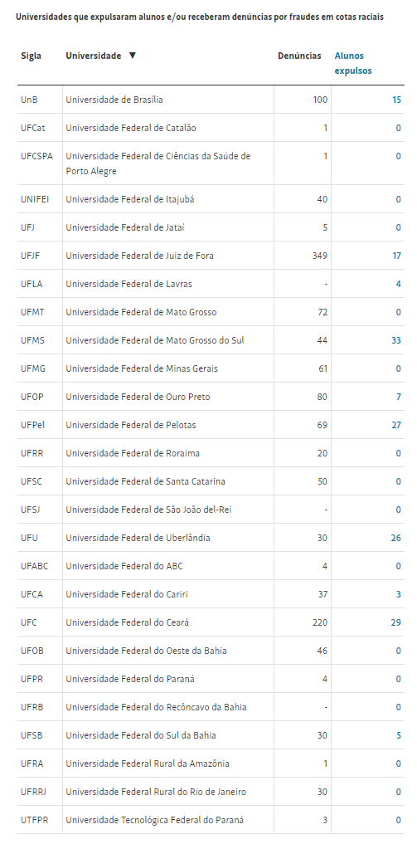
Ou seja, até entidades que executam políticas afirmativas há anos continuam com muitos casos de fraudes, que dirá então se for aplicada para todo o setor paulista que recebe incentivos fiscais do Estado.
Afora tudo isso, Projetos de Lei foram apresentados no Congresso Nacional com objetivo de legislar sobre os problemas que surgem nesta seara. Este é o caso dos PLs 6573/2016 e 6473/2016. Entretanto, os projetos foram, respectivamente, retirados pelo autor e arquivados.
Importante destacar que esta Relatora sempre foi favorável às políticas afirmativas nas Universidades; e continua sendo. Todavia, salvo melhor juízo, o tema carece de amadurecimento, principalmente para ser executado por força de lei com tamanha amplitude para o setor privado paulista.
Com fulcro no exposto, o parecer é contrário ao PL nº 303, de 2021.
a) Janaina Paschoal - Relatora

